青少年软件编程（图形化）等级考试试卷（四级）
一、单选题(共10题，共30分)
1. | 编写一段程序，从26个英文字母中，随机选出10个加入列表a。空白处应填入的代码是？（ ）  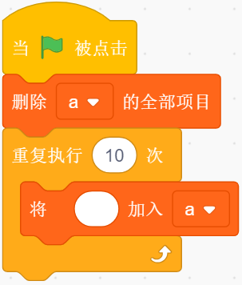
A. |  | 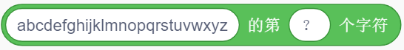

B.

C.

D. |  | 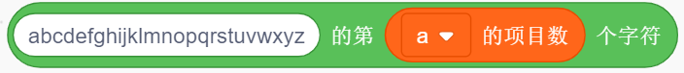

 | 试题编号：20230210-zzh-017
 | 试题类型：单选题
 | 标准答案：C
 | 试题难度：较难
 | 试题解析：
 | 考生答案：B
 | 考生得分：0
 | 是否评分：已评分
 | 评价描述：

2. | 运行以下代码，用键盘输入abc，角色输出结果是？（ ）  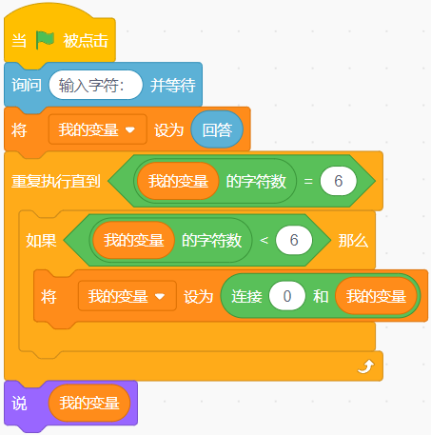
A. |  | 0a0b0c

B. |  | abc000

C. |  | 00abc

D. |  | 000abc

 | 试题编号：20230210-zzh-002
 | 试题类型：单选题
 | 标准答案：D
 | 试题难度：一般
 | 试题解析：
 | 考生答案：D
 | 考生得分：3
 | 是否评分：已评分
 | 评价描述：

3. | 正整数n的双阶乘表示不超过这个正整数且与它有相同奇偶性的所有正整数乘积，记为n!!。例如4的双阶乘4!!=4×2=8，5的双阶乘5!!=5×3×1=15。下列哪个选项可以计算出12!!的值？（ ）
A. |  | 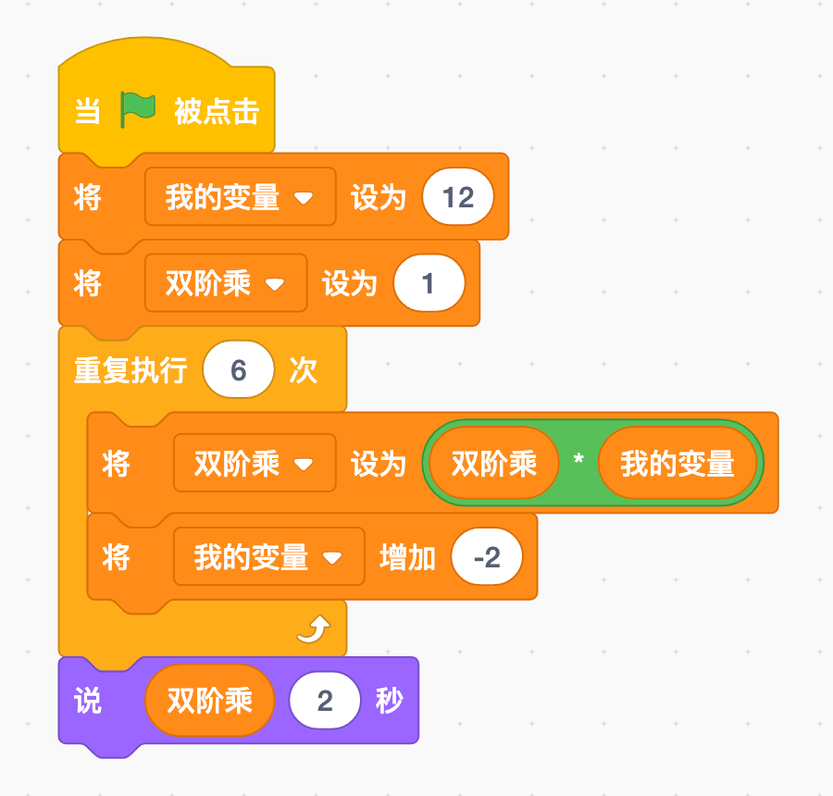

B. |  | 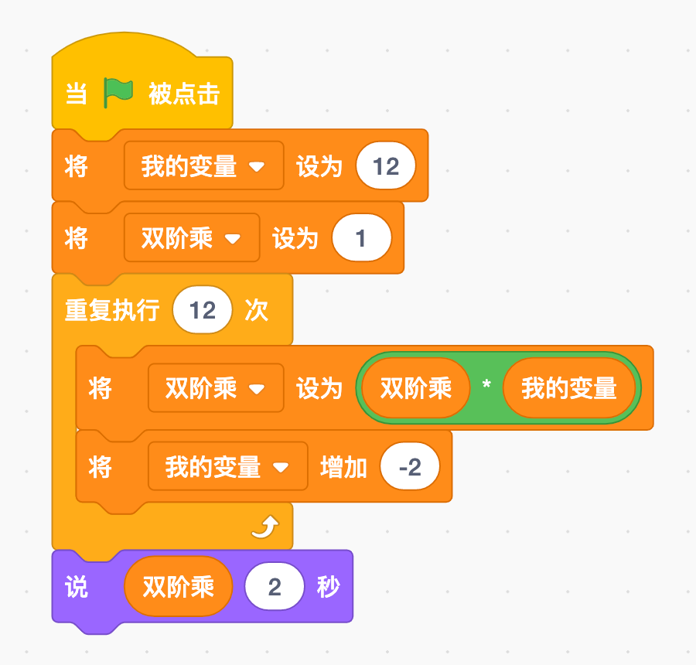

C. |  | 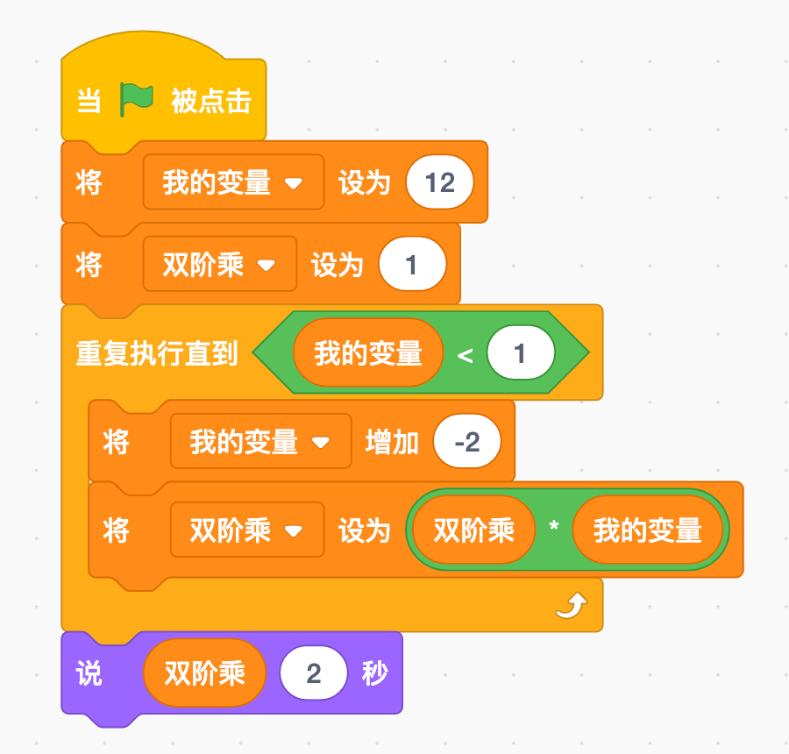

D. |  | 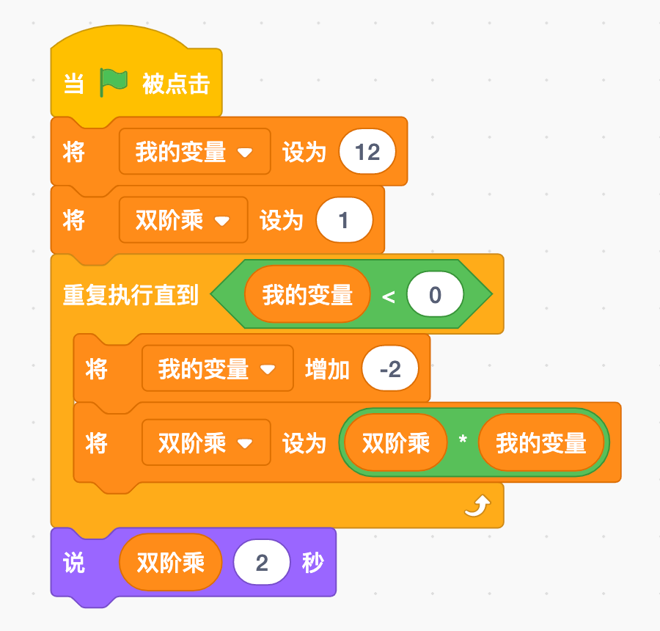

 | 试题编号：20230208-ylj-014
 | 试题类型：单选题
 | 标准答案：A
 | 试题难度：一般
 | 试题解析：分析程序，选项BCD的结果均为0，只有选项A符合题意。
 | 考生答案：A
 | 考生得分：3
 | 是否评分：已评分
 | 评价描述：

4. | 某角色有4个造型，依次是“造型1”、“造型2”、“造型3”、“造型4”。请问运行以下程序后，角色的造型名称是？（ ）  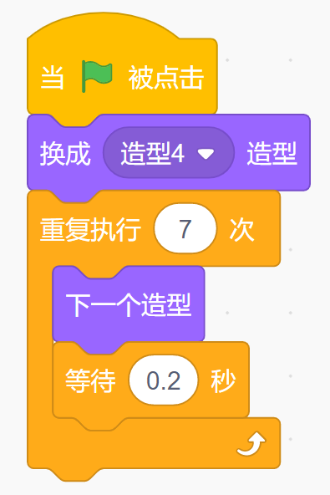
A. |  | 造型1

B. |  | 造型2

C. |  | 造型3

D. |  | 造型4

 | 试题编号：20230208-ylj-006
 | 试题类型：单选题
 | 标准答案：C
 | 试题难度：一般
 | 试题解析：某角色有4个造型，每循环4次，会恢复到初始造型，因此循环7次和循环3次的造型相同。初始造型为“造型1”，切换三次造型后，他的造型是“造型3”，故选择C正确。
 | 考生答案：C
 | 考生得分：3
 | 是否评分：已评分
 | 评价描述：

5. | 点击绿旗后，输入15，下列选项正确的是？（ ）  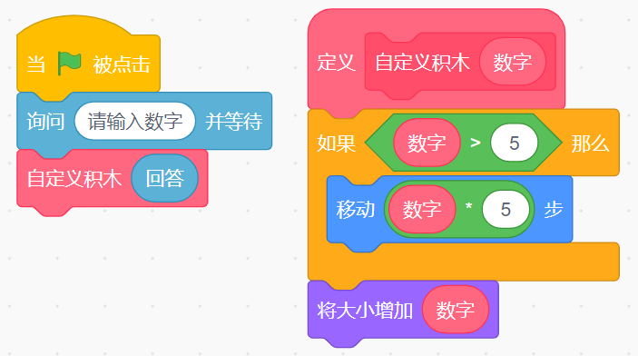
A. |  | 角色移动的步数是20，角色的大小没有变化

B. |  | 角色移动的步数是75，角色的大小增加15

C. |  | 角色移动的步数是20，角色的大小增加15

D. |  | 角色移动的步数是75，角色的大小没有变化

 | 试题编号：20230208-ylj-005
 | 试题类型：单选题
 | 标准答案：B
 | 试题难度：一般
 | 试题解析：输入15后，判断15大于5，角色移动的步数是15*5=75，之后执行判断语句之外的程序，既角色的大小增加15，故选项B正确。
 | 考生答案：B
 | 考生得分：3
 | 是否评分：已评分
 | 评价描述：

6. | 想要画出如下图中的图形，下列选项哪个可以实现？（ ）  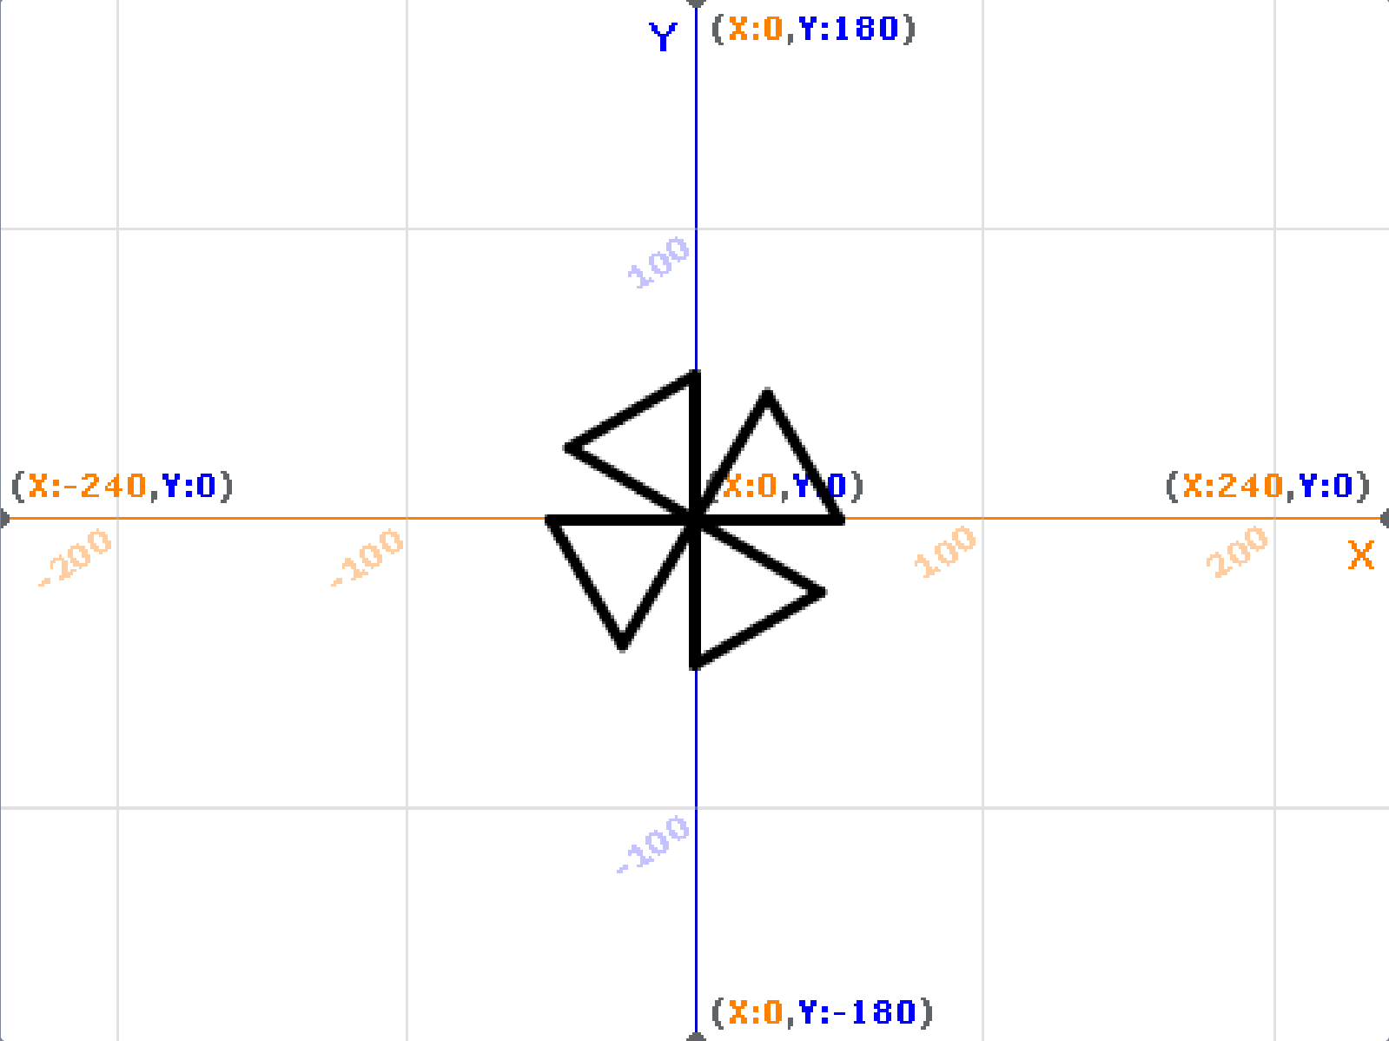
A. |  | 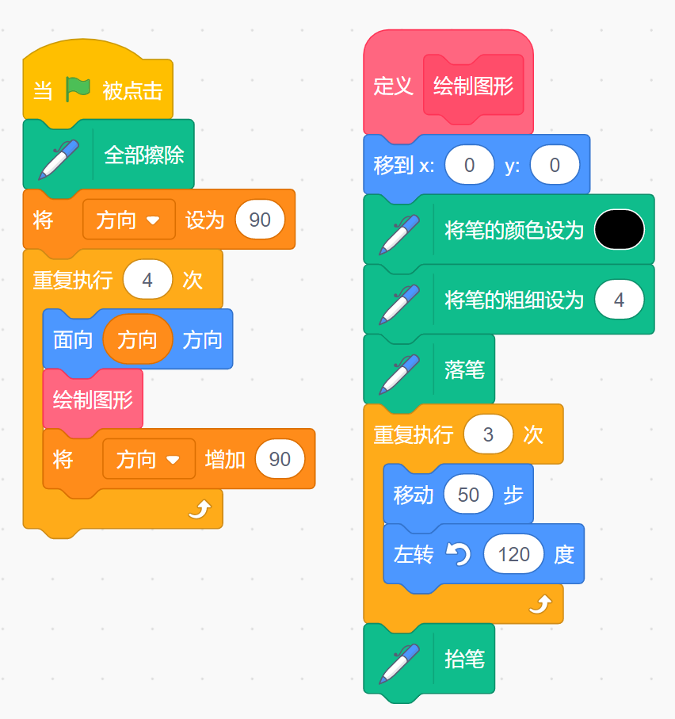

B. |  | 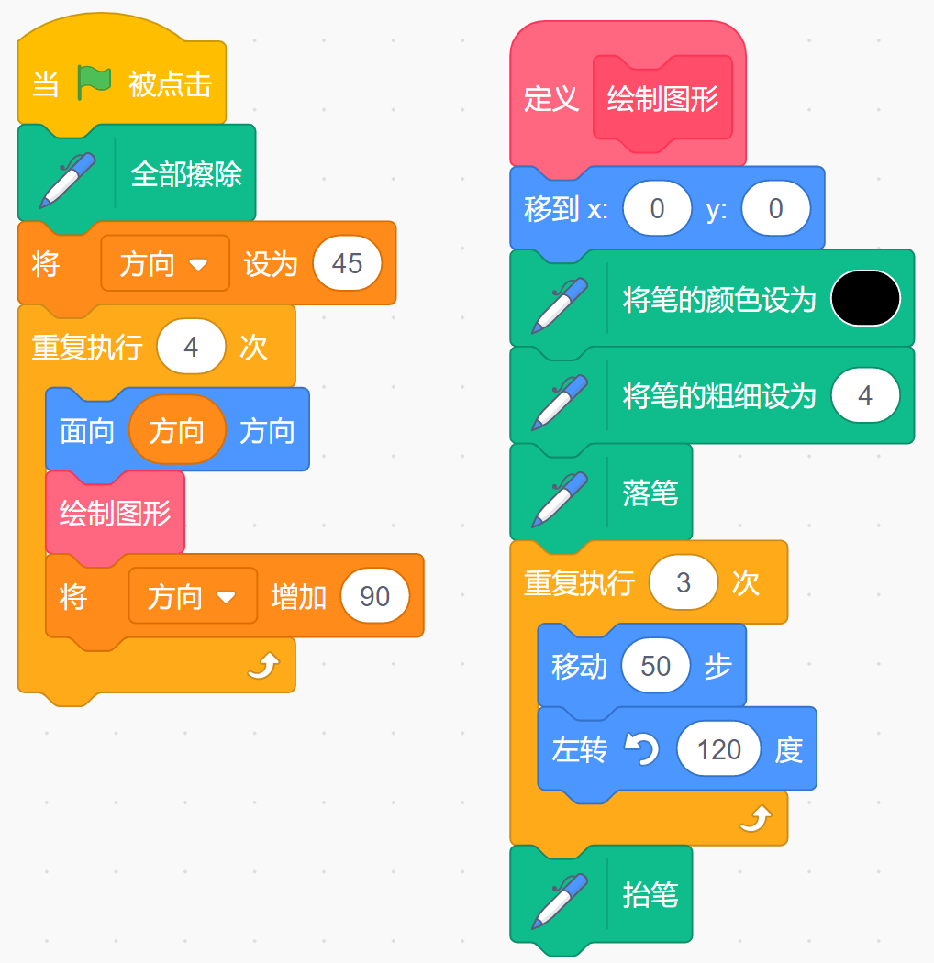

C. |  | 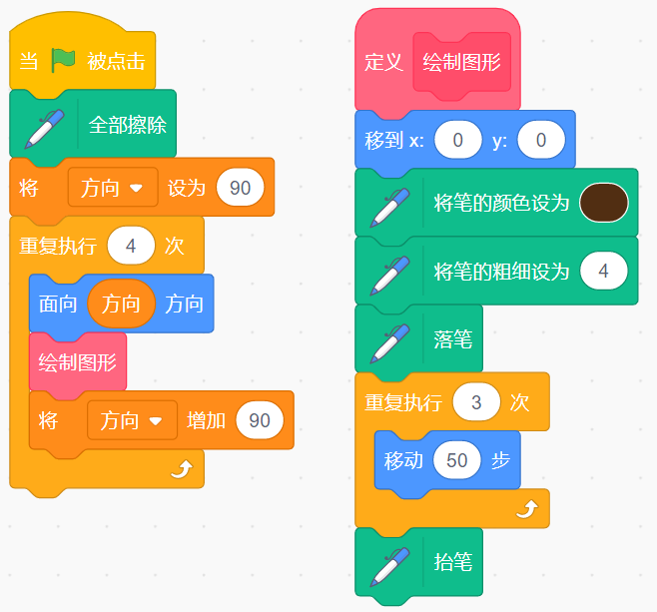

D. |  | 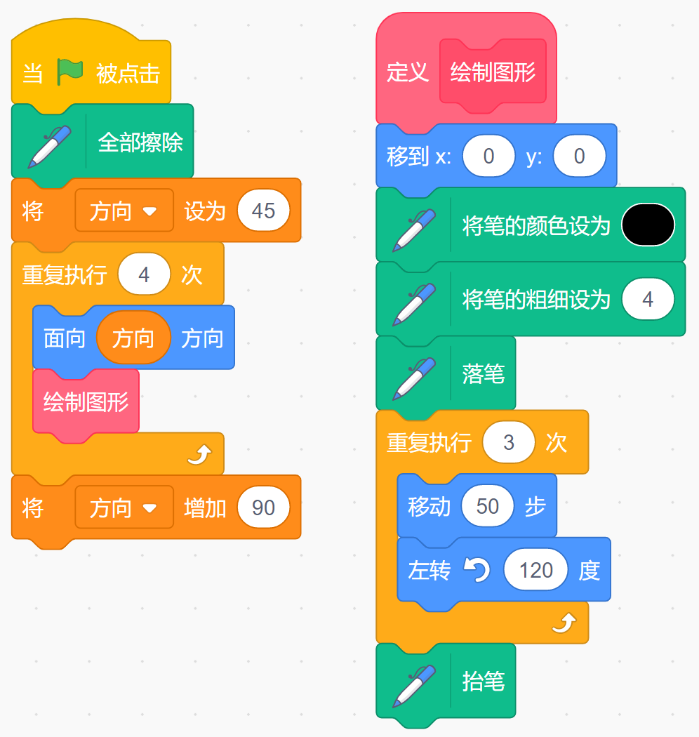

 | 试题编号：20230208-ylj-003
 | 试题类型：单选题
 | 标准答案：A
 | 试题难度：一般
 | 试题解析：选项B中，角色角度的初始值是45，绘制出的图形是题干中的图形左转45度；选项C中，自定义绘制积木里面，没有改变绘制图形的方向，因此绘制出的内容是十；选项D因为变量方向改变的的语句不在循环中，并且角色角度的初始值是45，不符合题意，综上所说，选项A正确。
 | 考生答案：D
 | 考生得分：0
 | 是否评分：已评分
 | 评价描述：

7. | “我的列表”中保存了一组数字，使用冒泡排序的方法对如下左图"我的列表"进行从小到大排序，在第一轮冒泡的过程中，"我的列表"从左边图变化为右边图，数字一共进行了多少次交换？（ ）  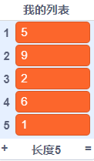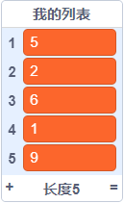
A. |  | 1次

B. |  | 2次

C. |  | 3次

D. |  | 4次

 | 试题编号：20230208-ylj-001
 | 试题类型：单选题
 | 标准答案：C
 | 试题难度：一般
 | 试题解析：依次比较每对相邻的元素，并对顺序不正确的元素对交换位置，"我的列表"初始为 [5,9,2,6,1]，5<9，符合从小到大的要求，不需要交换，9>2，不符合从小到大的要求，互换9和2的位置，此时"我的列表"的值为[5,2,9,6,1]，9>6，不符合从小到大的要求，互换9和6的位置，此时"我的列表"的值为[5,2,6,9,1]，9>1，不符合从小到大的要求，互换9和1的位置，此时"我的列表"的值为[5,2,6,1,9]，到大结尾，第一轮冒泡完成，整个过程进行了3次数字交换。故选项C正确。
 | 考生答案：C
 | 考生得分：3
 | 是否评分：已评分
 | 评价描述：

8. | 下图所示的程序，用到了哪种算法？（ ）  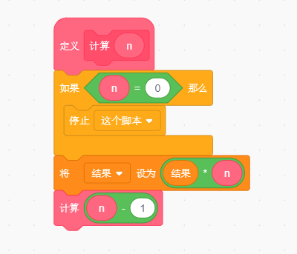
A. |  | 遍历

B. |  | 迭代

C. |  | 递归

D. |  | 穷举

 | 试题编号：20230204-xqp-014
 | 试题类型：单选题
 | 标准答案：C
 | 试题难度：一般
 | 试题解析：
 | 考生答案：C
 | 考生得分：3
 | 是否评分：已评分
 | 评价描述：

9. | 下面哪个积木执行后，结果为false？（ ）
A. |  | 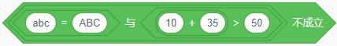

B. |  | 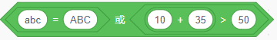

C. |  | 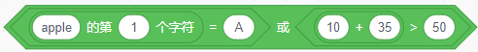

D. |  | 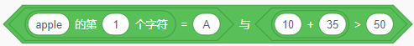

 | 试题编号：20230204-xqp-012
 | 试题类型：单选题
 | 标准答案：D
 | 试题难度：困难
 | 试题解析：
 | 考生答案：A
 | 考生得分：0
 | 是否评分：已评分
 | 评价描述：

10. | 图1为正方形角色程序，该角色有黑白两种造型（如图2所示），运行程序，当输入1w5b1w1b时，舞台中将会出现以下哪种图案？（ ）  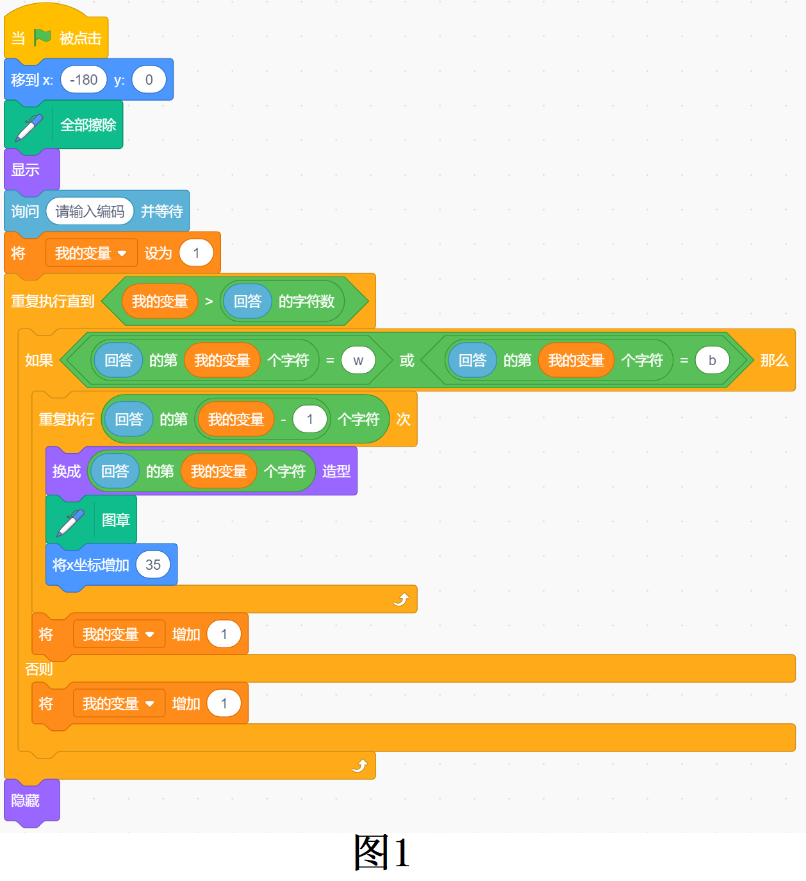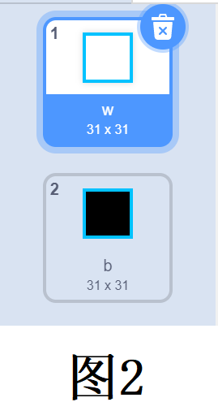
A. |  | 

B. |  | 

C. |  | 

D. |  | 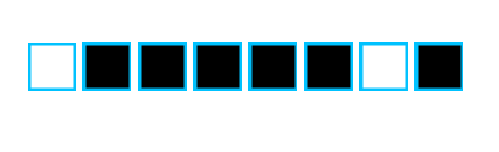

 | 试题编号：20230112-zmm-001
 | 试题类型：单选题
 | 标准答案：D
 | 试题难度：一般
 | 试题解析：输入的字符串包含了数字和字母，数字表示正方形数量，字母则代表颜色。程序则是对字符串进行翻译的过程。1w5b1w1b则代表：白、黑、黑、黑、黑、黑、白、黑。
 | 考生答案：D
 | 考生得分：3
 | 是否评分：已评分
 | 评价描述：
二、判断题(共10题，共20分)
11. | 在使用自定义积木时，不可以传递布尔型参数。（ ）
  正确 | 错误
 | 试题编号：20230204-xqp-018
 | 试题类型：判断题
 | 标准答案：错误
 | 试题难度：一般
 | 试题解析：在使用自定义积木时，可以传递数字、文本、布尔型参数。
 | 考生答案：错误
 | 考生得分：2
 | 是否评分：已评分
 | 评价描述：

12. | 执行如下图程序后，输出的结果为“false”。（ ）  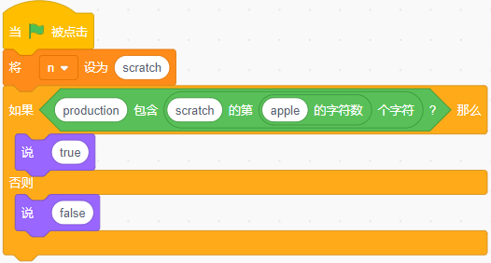
  正确 | 错误
 | 试题编号：20230208-ylj-016
 | 试题类型：判断题
 | 标准答案：错误
 | 试题难度：一般
 | 试题解析：apple的字符数为5，scratch的第5个字符是t，production中包含t字符，所以角色会说出true，题目表述错误。
 | 考生答案：错误
 | 考生得分：2
 | 是否评分：已评分
 | 评价描述：

13. | 执行如下图程序，输入5，角色会说出5次“你好”。（ ）  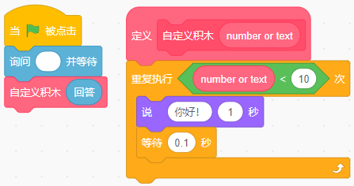
  正确 | 错误
 | 试题编号：20230208-ylj-019
 | 试题类型：判断题
 | 标准答案：错误
 | 试题难度：一般
 | 试题解析：运算类积木中【数字 < 数字】的结果是有false和true。根据题干输入数字5，小于10，结果为true，执行循环语句中的内容，说一次“你好”，题干说法错误。
 | 考生答案：错误
 | 考生得分：2
 | 是否评分：已评分
 | 评价描述：

14. | 每次点击绿旗，角色说出的内容是“l-o-v-e”。（ ）  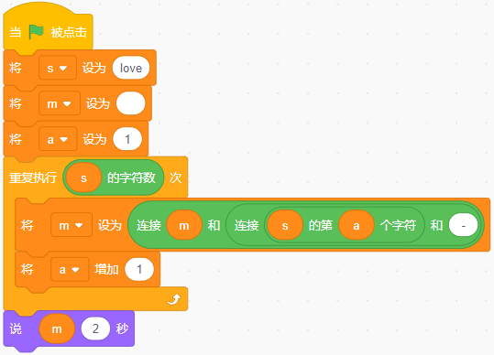
  正确 | 错误
 | 试题编号：20230208-ylj-020
 | 试题类型：判断题
 | 标准答案：错误
 | 试题难度：一般
 | 试题解析：分析程序，love的字符数为4，因此循环4次，第一次循环结束后，变量m的值为"l-"，变量a的值为2,；第二次循环结束后，变量m的值为"l-o-"，变量a的值为3；第三次循环结束后，变量m的值为"l-o-v-"，变量a的值为4 ；第四次循环结束后，变量m的值为"l-o-v-e-"，变量a的值为5，题目表述错误。
 | 考生答案：正确
 | 考生得分：0
 | 是否评分：已评分
 | 评价描述：

15. | 多次点击绿旗，执行如下图程序后，列表“电子商品”的项目数始终为5。（ ）  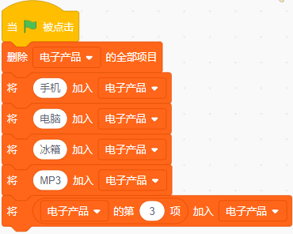
  正确 | 错误
 | 试题编号：20230208-ylj-022
 | 试题类型：判断题
 | 标准答案：正确
 | 试题难度：一般
 | 试题解析：分析程序，首先将手机、电脑、冰箱、MP3依次加入列表“电子商品”中，之后家长列表“电子商品”的第3项（冰箱）加入列表“电子商品”，此时列表“电子商品”的值为手机、电脑、冰箱、MP3、冰箱，又因每次点击绿旗之后，都会删除列表“电子商品”的全部值，所以列表“电子商品”的项目数始终为5，故题干说法正确。
 | 考生答案：错误
 | 考生得分：0
 | 是否评分：已评分
 | 评价描述：

16. | 程序运行前列表的内容如下图所示，点击一次绿旗程序结束后，列表a各项从上到下分别为two、one、2、three。（ ）  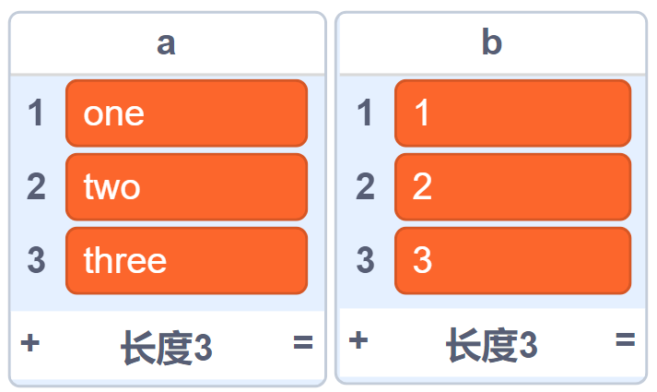  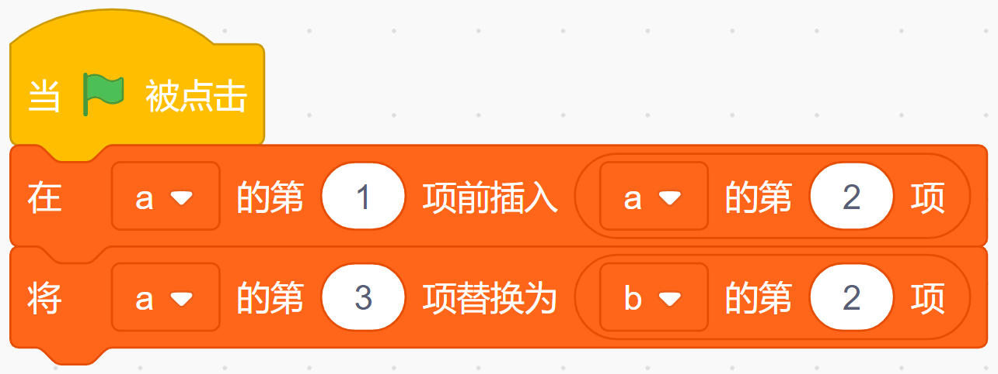
  正确 | 错误
 | 试题编号：20230208-ylj-023
 | 试题类型：判断题
 | 标准答案：正确
 | 试题难度：容易
 | 试题解析：执行程序，列表"a"变化依次为 a [two，one，two，three ] → a [ two，one，2，three ] ，故题干说法正确。
 | 考生答案：错误
 | 考生得分：0
 | 是否评分：已评分
 | 评价描述：

17. | 小猫程序如下图所示，点击绿旗后，移动鼠标到小猫角色上，小猫会逐渐变大，直到大小为200；移走鼠标后，小猫会逐渐变小，直到大小为100。（ ）  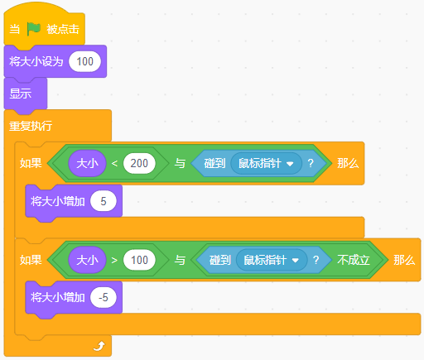
  正确 | 错误
 | 试题编号：20230208-ylj-024
 | 试题类型：判断题
 | 标准答案：正确
 | 试题难度：一般
 | 试题解析：分析程序，初始大小为100，鼠标移到小猫是，符合第一个如果积木的条件，大小逐渐增加，直到200时停止。此时移开鼠标，符合第二个如果积木的条件，大小逐渐减少，直到100时停止，描述正确。
 | 考生答案：正确
 | 考生得分：2
 | 是否评分：已评分
 | 评价描述：

18. | 运行以下程序，输入“余味回甘”后，最后角色说“Yes”。（ ）  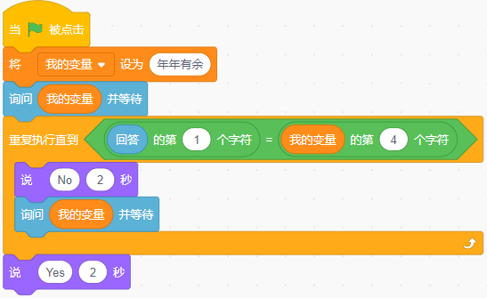
  正确 | 错误
 | 试题编号：20230210-zzh-004
 | 试题类型：判断题
 | 标准答案：正确
 | 试题难度：一般
 | 试题解析：
 | 考生答案：错误
 | 考生得分：0
 | 是否评分：已评分
 | 评价描述：

19. | 运行下列程序后，变量“我的变量”值为5。（ ）  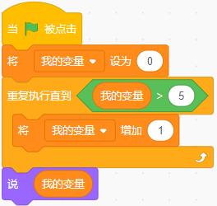
  正确 | 错误
 | 试题编号：20230210-zzh-013
 | 试题类型：判断题
 | 标准答案：错误
 | 试题难度：一般
 | 试题解析：
 | 考生答案：错误
 | 考生得分：2
 | 是否评分：已评分
 | 评价描述：

20. | 默认小猫角色，执行下面程序后，画出如右图所示的图案，“？”处应该填写10。（ ）  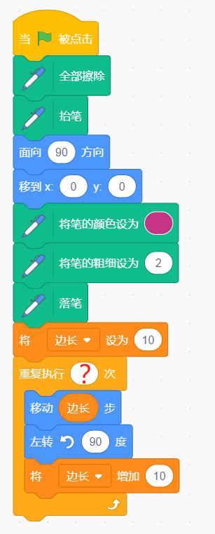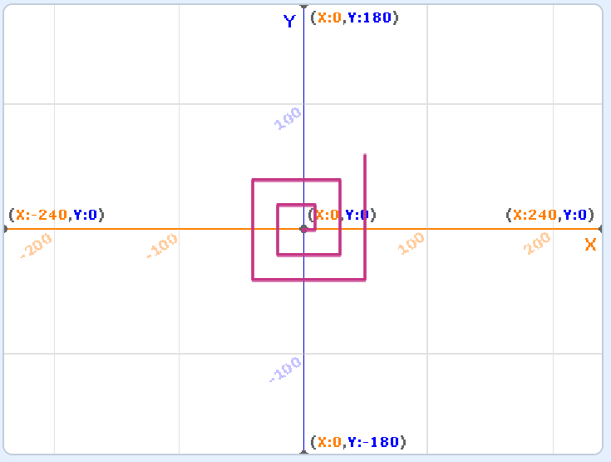
  正确 | 错误
 | 试题编号：20230309-ding-01
 | 试题类型：判断题
 | 标准答案：正确
 | 试题难度：一般
 | 试题解析：螺旋有10条边，应该填写10。
 | 考生答案：正确
 | 考生得分：2
 | 是否评分：已评分
 | 评价描述：
三、编程题(共4题，共50分)
21. | 求和  1.准备工作  （1）保留舞台中的小猫角色和白色背景。  2.功能实现  （1）计算1～100中，可以被3整除的数之和；  （2）说出被3整除的数之和。  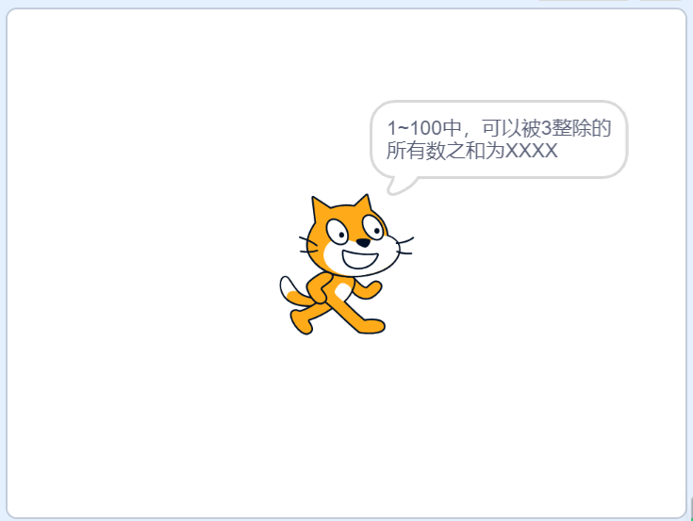
 | 试题编号：202303-S4-21
 | 试题类型：编程题
标准答案：
参考程序：
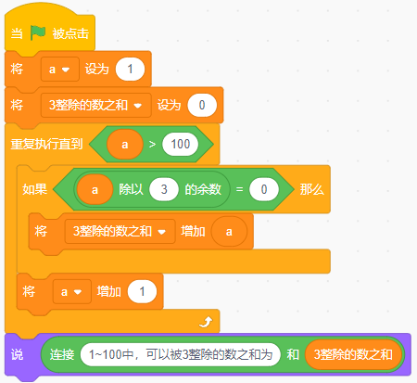
 | 试题难度：一般
试题解析：
评分标准：
（1）能够使用循环从1遍历到100；（4分）
（2）能够在循环里进行变量累加，求和；（4分）
（3）能够使用连接积木，说出被3整除的数之和。（2分）（只说出和得1分）
 | 展示地址：点击浏览
 | 考生答案：（此题已作答）
 | 考生得分：3
 | 是否评分：已评分
 | 评价描述：

22. | 判断亲和数  对于正整数a和b（a>=b）,如果a除以b的余数为0，那么b是a的因数，例如6的因数为1,2,3,6。  亲和数，指两个正整数，彼此的全部因数之和（这里的因数不包括整数自己）与另一方相等。例如12的因数之和 1+2+3+4+6=16， 26的因数之和为 1+2+13=16，12和26是亲和数。  输入两个正整数，判断这两个数是否为亲和数。  1.准备工作  （1）保留默认的小猫角色和白色背景。  2.功能实现  （1）点击绿旗，小猫询问“请输入第一个正整数”；  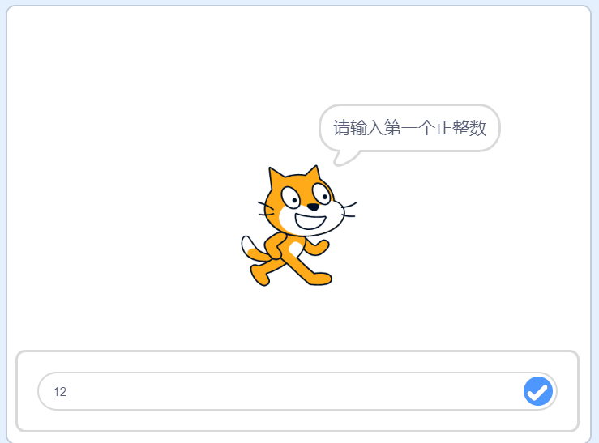  （2）小猫询问“请输入第二个正整数”；  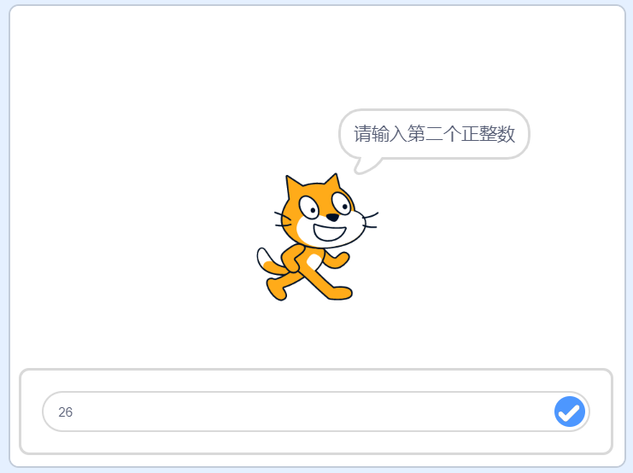  （2）小猫计算两个数的因数和后，判断这两个数是否亲和数，例如如果是亲和数，小猫说“xx和xx是亲和数”；如果不是，小猫说“xx和xx不是亲和数”。  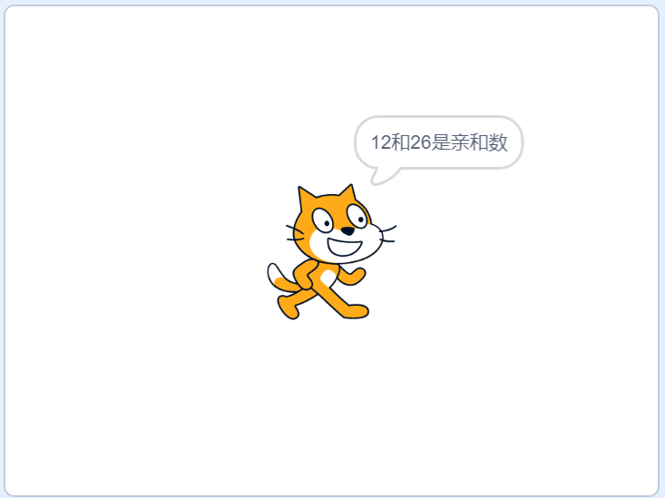
 | 试题编号：202303-S4-22
 | 试题类型：编程题
标准答案：
参考程序：
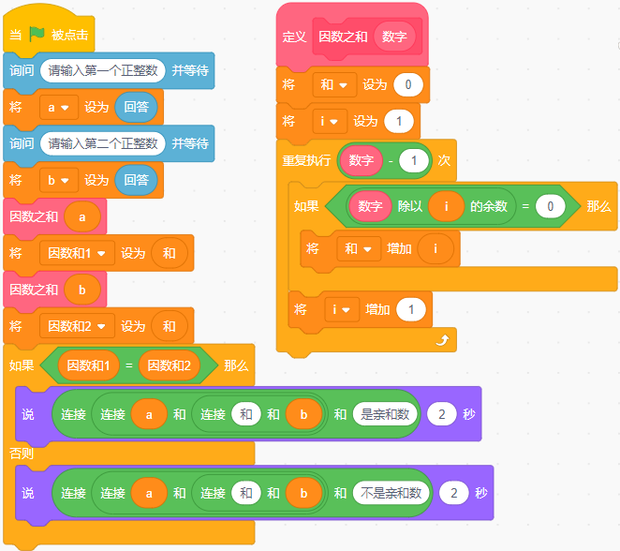
 | 试题难度：较难
试题解析：
评分标准：
（1）能询问输入两个正整数，存到两个变量中；（2分）
（2）能够计算因数和；（6分）
（3）能够判断两个因数和是否相等；（5分）
（4）能够用连接说出是亲和数和不是亲和数。（2分）
 | 展示地址：点击浏览
 | 考生答案：（此题已作答）
 | 考生得分：5
 | 是否评分：已评分
 | 评价描述：

23. | 统计距离学校远近  已知四个同学的家到学校的直线距离分别是240米、350米、420米、500米，并且已经按照从近到远的顺序排列好了。设计一个程序，将新来转校生的距离插入到已排好序的列表中，插入后列表仍旧是从小到大排序。  1.准备工作  （1）保留舞台中的小猫角色和白色背景；  （2）从角色库加入“Button2”角色，在角色上添加文字“插入”；  （2）建立列表“统计距离”，存放学生家到学校的距离，单位为“米”。  2.功能实现  （1）点击绿旗，小猫初始化列表，依次往列表中加入：240、350、420、500；  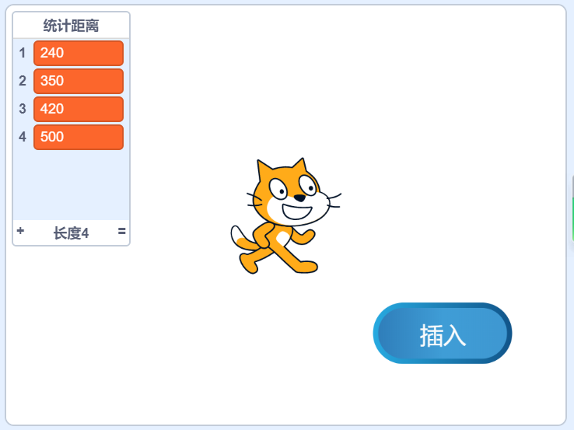  （3）点击“插入”按钮，询问“请输入新来转校生的家到学校的距离”；  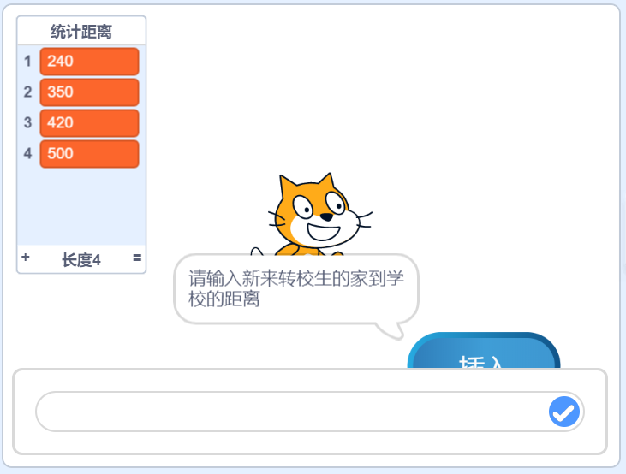  （4）输入一个整数后，这个数字会插入到列表中，列表里的数字仍旧从小到大排序。  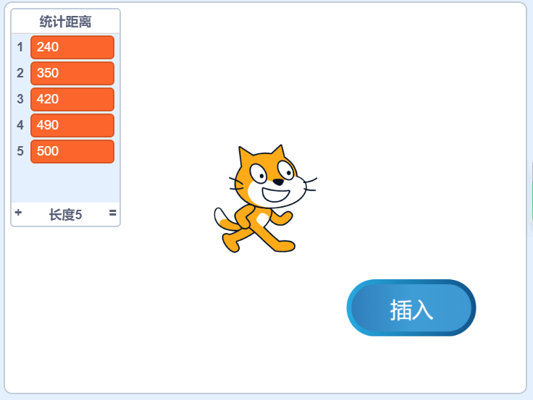
 | 试题编号：202303-S4-23
 | 试题类型：编程题
标准答案：
参考程序：
小猫程序
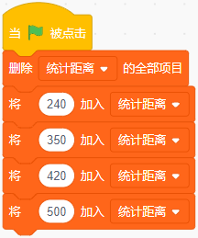
Button2程序
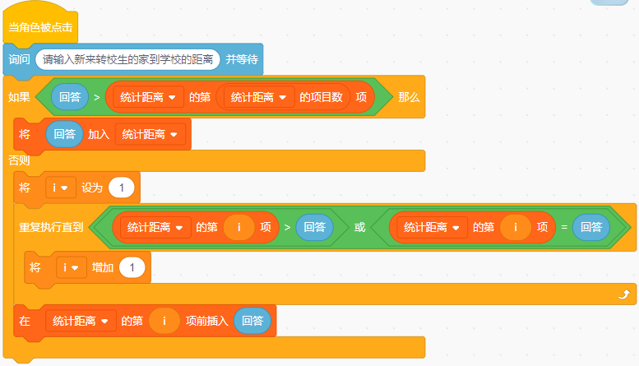
 | 试题难度：较难
试题解析：
评分标准：
（1）点击绿旗，初始化列表，依次往列表中加入：240、350、420、500；（2分）
（2）点击按钮，能够提示输入数据；（1分）
（3）输入200，能够插入到第一项；（3分）
（4）输入420，能够插入到正确位置；（3分）
（5）输入490，能够插入到正确位置；（3分）
（6）输入600，能够加到列表的最后。（3分）
 | 展示地址：点击浏览
 | 考生答案：（此题已作答）
 | 考生得分：5
 | 是否评分：已评分
 | 评价描述：

24. | 绘制直尺  编写一段程序，绘制一段7厘米的直尺。  1.准备工作  （1）保留小猫角色，隐藏；  （2）白色背景。  2.功能实现  （1）点击绿旗，设置笔的颜色为红色，笔的粗细为1；  （2）每个小刻度之间间隔5步，代表1毫米，10个小刻度代表1厘米；  （3）表示厘米的垂直直线，高度为40；表示毫米的垂直直线，高度为20；  （4）根据上面的约定，绘制如下图所示的7厘米刻度。  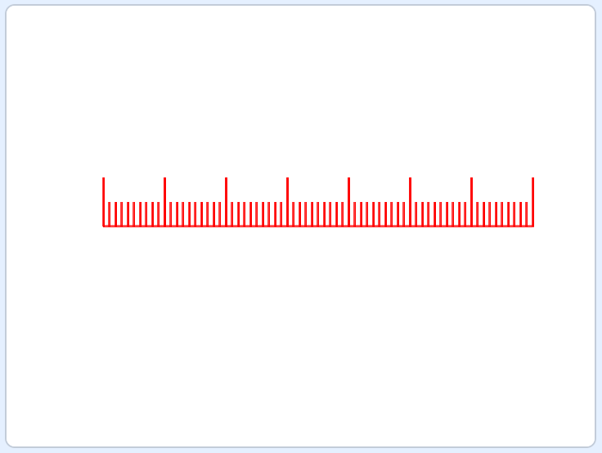
 | 试题编号：202303-S4-24
 | 试题类型：编程题
标准答案：
参考程序：
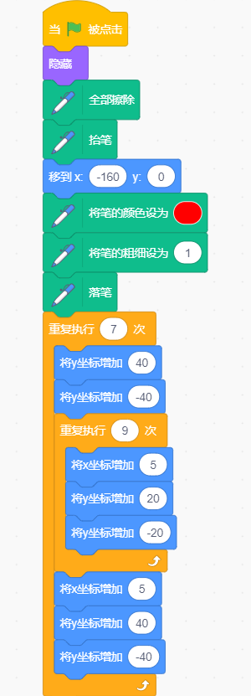
 | 试题难度：一般
试题解析：
评分标准：
（1）画笔的颜色和粗细设置准确；（2分）
（2）能绘制8根高度为40步的大刻度；（3分）（数量不对，能画出垂直先线得1分）
（3）每两个大刻度之间，有9根高度为20步的小刻度；（3分）（数量不对，能画出垂直线得1分）
（4）能画出水平线，每个小刻度之间是5步。（2分）
 | 展示地址：点击浏览
 | 考生答案：（此题已作答）
 | 考生得分：9
 | 是否评分：已评分
 | 评价描述：

